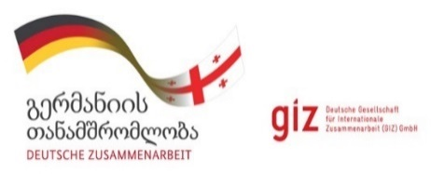
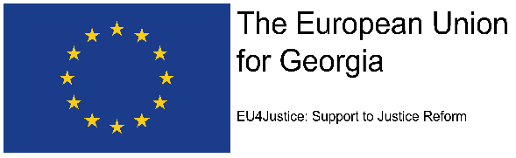
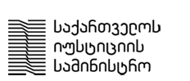

ტრენინგი “ევროკავშირის სამართალთან დაახლოება: სახელმძღვანელო/გზამკვლევი საქართველოს კანონმდებლობის დაახლოება ევროკავშირის სამართალთან” საჯარო მოხელეთათვის
დღის წესრიგი
სასტუმრო „ჰოლიდეი ინი“, 26 მაისის მოედანი #1, თბილისი 0171
10-11 ოქტომბერი 2017

დღე I – 10 ოქტომბერი 2017
10:00 – 10:10 | გახსნა, მისალმება
10:10 – 11:00 | ევროკავშირის სამართალთან დაახლოება: სახელმძღვანელო/გზამკვლევი. გამოყენების სფერო და მიზნები.
11:00 – 11:30 | ევროკავშირის სამართალთან დაახლოება სახელმძღვანელო/გზამკვლევის მიხედვით:  - პირველადი და მეორადი სამართლის წყაროები
11:30 – 11:45 | შესვენება (ყავა, ჩაი)
11:45 – 13:00 | ევროკავშირის სამართალთან დაახლოება და სახელმძღვანელო/გზამკვლევი  - ევროკავშირის დირექტივები (გაგრძელება)
13:00 – 14:00 | შესვენება (სადილი)
14:00 – 15:30 | კანონმდებლობის ჰარმონიზაციისა და დაახლოების კონცეფცია  - დაახლოების ტექნიკა და კანონშემოქმედების პრინციპები
15:30 – 16:00 | შესვენება (ყავა, ჩაი)
16:00 – 17:00 | ძირითადი საკანონმდებლო ტექნიკა: შესაბამისობის ცხრილები, რეგულაციის არარსებობის ანალიზი, ევროკავშირის სამართალთან შესაბამისობის დასკვნა, განმარტებითი ბარათები
17:00 – 17:45 | საკანონმდებლო ტექნიკის პრაქტიკული ანალიზი
17:45 – 18:00 | კითხვა-პასუხის სესია
დღე II – 11 ოქტომბერი 2017

10:00 – 11:30 | პრაქტიკული სწავლება, სესია I – ჯგუფური სამუშაო: შესაბამისობის ცხრილის მომზადება
11:30 – 11:45 | შესვენება (ყავა, ჩაი)
11:45 – 13:00 | პრაქტიკული სწავლება, სესია II – ჯგუფური სამუშაო: ევროკავშირის სამართალთან შესაბამისობის ცხრილი - დისკუსია
13:00 – 14:00 | შესვენება (სადილი)
14:00 – 15:30 | პრაქტიკული სწავლება, სესია III - ჯგუფური სამუშაო: განმარტებითი ბარათისა და ევროკავშირის სამართალთან შესაბამისობის დასკვნის მომზადება
15:30 – 16:00 | შესვენება (ყავა, ჩაი)
16:00 – 17:30 | პრაქტიკული სწავლება, სესია IV - ჯგუფური სამუშაო: განმარტებითი ბარათისა და ევროკავშირის სამართალთან შესაბამისობის დასკვნის მომზადება - დისკუსია
17:30 – 18:00 | კითხვა-პასუხის სესია

